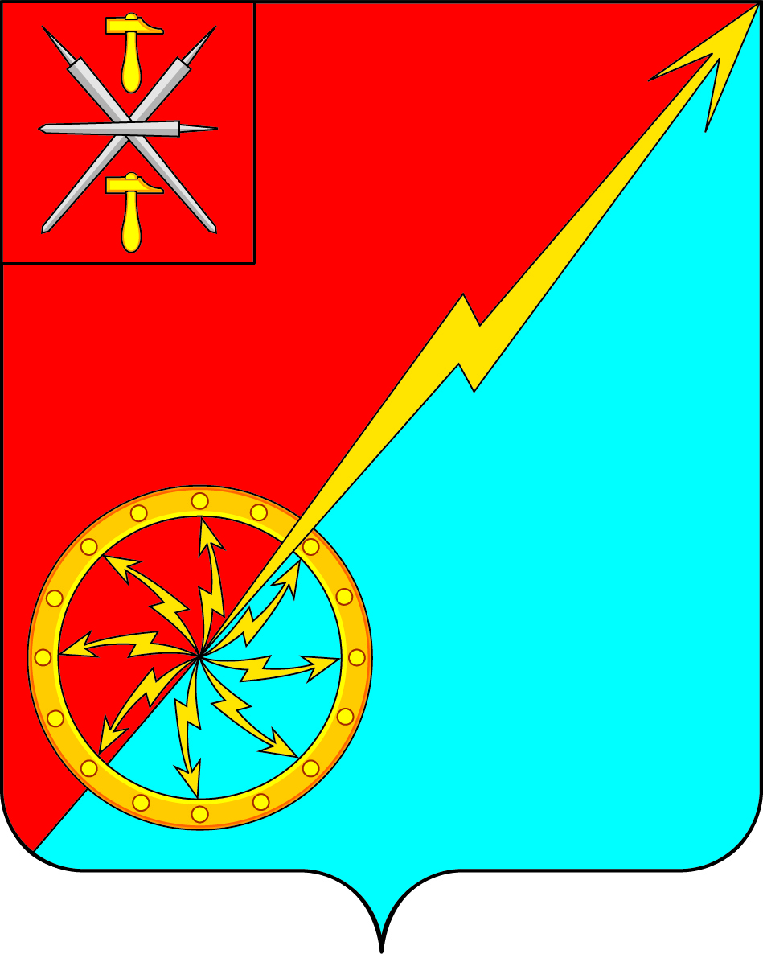
Cобрание депутатов муниципального образования
город Советск Щёкинского района
V созыва

РЕШЕНИЕ

от 26 марта 2025 года | № 32-91

О внесении изменений в решение Собрания депутатов муниципального образования город Советск Щекинского района № 42-136 от 18.02.2022 г «Об утверждении Положения о муниципальном контроле на автомобильном транспорте, городском наземном электрическом транспорте и в дорожном хозяйстве в границах муниципального образования город Советск Щекинского района»

В соответствии с Федеральным законом от 06.10.2003 № 131-ФЗ «Об общих принципах организации местного самоуправления в Российской Федерации», Федеральным законом от 31.07.2020 № 248-ФЗ «О государственном контроле (надзоре) и муниципальном контроле в Российской Федерации», Федеральным законом от 28.12.2024 № 540-ФЗ «О внесении изменений в Федеральный закон «О государственном контроле (надзоре) и муниципальном контроле в Российской Федерации», на основании Устава муниципального образования город Советск Щекинского района, Собрание депутатов муниципального образования город Советск Щекинского района РЕШИЛО:
1. Внести в решение Собрания депутатов муниципального образования город Советск Щекинского района № 42-136 от 18.02.2022 г «Об утверждении Положения о муниципальном контроле на автомобильном транспорте, городском наземном электрическом транспорте и в дорожном хозяйстве в границах муниципального образования город Советск Щекинского района» следующие изменения:
1.1. Статью 3 главы 1 Положения о муниципальном контроле на автомобильном транспорте, городском наземном электрическом транспорте и в дорожном хозяйстве в границах муниципального образования город Советск Щекинского района (далее-Положение) дополнить пунктом 5 следующего содержания:
«5. Контрольный орган в рамках осуществления муниципального контроля на автомобильном транспорте, городском наземном электрическом транспорте и в дорожном хозяйстве обеспечивает учет объектов муниципального контроля путем ведения перечня объектов контроля в Едином реестре видов федерального государственного контроля (надзора), регионального государственного контроля (надзора), муниципального контроля в порядке, определенном Правительством Российской Федерации.
Должностные лица контрольного органа осуществляют подготовку документов и их подписание в порядке и способом, установленном действующим законодательством.».
1.2. Статью 4 главы 1 Положения изложить в следующей редакции:
«Статья 4. Управление рисками причинения вреда (ущерба) охраняемым законом ценностям.
1. При осуществлении муниципального контроля на автомобильном транспорте, городском наземном электрическом транспорте и в дорожном хозяйстве применяется система оценки и управления рисками.
2. Контрольных орган для целей управления рисками причинения вреда (ущерба) при осуществлении муниципального контроля относит объекты контроля к одной из следующих категорий риска причинения вреда (ущерба) (далее-категории риска):
-средний риск;
-умеренный риск;
-низкий риск.
3. Объекты контроля относятся к следующим категориям риска:
3.1. к категории среднего риска - юридические лица, индивидуальные предприниматели при наличии в течение последнего года на дату принятия решения об отнесении деятельности юридического лица или индивидуального предпринимателя к категории риска предписания, не исполненного в срок, установленный предписанием, выданным по факту несоблюдения требований Федерального закона от 08.11.2007 № 257-ФЗ «Об автомобильных дорогах и о дорожной деятельности в Российской Федерации и о внесении изменений в отдельные законодательные акты Российской Федерации» и (или) при наличии вступившего в законную силу в течение последнего года на дату принятия решения об отнесении деятельности юридического лица или индивидуального предпринимателя к категории риска постановления о назначении административного наказания юридическому лицу, его должностным лицам или индивидуальному предпринимателю за совершение административного правонарушения, связанного с нарушением требований Федерального закона.
3.2. к категории умеренного риска - юридические лица, индивидуальные предприниматели при наличии в течение последних двух лет на дату принятия решения об отнесении деятельности юридического лица или индивидуального предпринимателя к категории риска предписания, не исполненного в срок, установленный предписанием, выданным по факту несоблюдения требований Федерального закона от 08.11.2007 № 257-ФЗ «Об автомобильных дорогах и о дорожной деятельности в Российской Федерации и о внесении изменений в отдельные законодательные акты Российской Федерации» и (или) при наличии вступившего в законную силу в течение последних двух лет на дату принятия решения об отнесении деятельности юридического лица или индивидуального предпринимателя к категории риска постановления о назначении административного наказания юридическому лицу, его должностным лицам или индивидуальному предпринимателю за совершение административного правонарушения, связанного с нарушением требований Правил благоустройства
3.3. к категории низкого риска-контролируемые лица, не отнесенные к указанным выше категориям.
4. Отнесение объектов контроля к категориям риска и изменение присвоенных объектам контроля категорий риска осуществляются решениями уполномоченных должностных лиц, указанных в статьи 3 настоящего Положения. Контрольный орган осуществляет категорирование объектов контроля в порядке, определенном ст. 24 Федерального закона «О государственном контроле (надзоре) и муниципальном контроле в Российской Федерации». Решение об отнесении объектов контроля к категориям риска принимаются путем подписания соответствующих сведений в Едином реестре видов контроля.
Принятие решения об отнесении объектов контроля к категории низкого риска не требуется. При отсутствии решения об отнесении объектов контроля к категориям риска такие объекты считаются отнесенные к низкой категории риска.
5. Контрольный орган при сборе, обработке, анализе и учете сведений об объектах контроля для целей их учета использует информацию, предоставляемую ему в соответствии с нормативными правовыми актами, информацию, получаемую в рамках межведомственного взаимодействия, а также общедоступную информацию.
6. В целях оценки риска причинения вреда (ущерба) при принятии решения о проведении и выборе вида внепланового контрольного мероприятия контрольный орган применяет индикаторы риска нарушения обязательных требований. Перечень индикаторов риска по муниципальному контролю разрабатывается контрольным органом и утверждается Собранием представителей Щекинского района.»;
1.3. Пункт 1 статьи 8 главы 3 дополнить подпунктом 4 следующего содержания:
«4) профилактический визит.».
1.4. Пункт 2 статьи 9 главы 3 Положения решения дополнить абзацем следующего содержания:
«Контрольный орган вправе направлять контролируемым лицам рекомендации о соблюдении обязательных требований, в том числе в ходе проведения контрольных и профилактических мероприятий.».
1.5. Статью 12 главы 3 Положения изложить в следующей редакции:
«Статья 12. Профилактический визит
1. Профилактический визит проводится в форме профилактической беседы инспектором по месту осуществления деятельности контролируемого лица либо путем использования видео-конференц-связи или мобильного приложения «Инспектор».
2. Профилактический визит проводится по инициативе контрольного органа (обязательный профилактический визит) или по инициативе контролируемого лица.
3. Обязательные профилактические визиты в отношении объектов среднего, умеренного и низкого риск не проводятся. Обязательный профилактический визит проводится в иных случаях, установленных Федеральным законом «О государственном контроле (надзоре) и муниципальном контроле в Российской Федерации», постановлениями Правительства Российской Федерации.
4. Профилактический визит по инициативе контролируемого лица проводится должностными лицами контрольного органа в соответствии со статьей 52.2. Федерального закона «О государственном контроле (надзоре) и муниципальном контроле в Российской Федерации».;
1.6. Статью 16 главы 4 Положения изложить в следующей редакции:
«Статья 16. Документарная проверка.
Документарная проверка проводится в порядке, установленном статьей 72 Федерального закона «О государственном контроле (надзоре) и муниципальном контроле в Российской Федерации».
В ходе документарной проверки могут совершаться следующие контрольные действия:
- получение письменных объяснений;
- истребование документов;
- экспертиза.».
1.7. Статью 17 главы 4 Положения изложить в следующей редакции:
«Статья 17. Выездная проверка.
Выездная проверка проводится в порядке, установленном статьей 73 Федерального закона «О государственном контроле (надзоре) и муниципальном контроле в Российской Федерации», посредством взаимодействия с конкретным контролируемым лицом, владеющим производственными объектами и (или) использующим их, в целях оценки соблюдения таким лицом обязательных требований, а также оценки выполнения решений контрольного органа.
В ходе выездной проверки могут совершаться следующие контрольные действия:
- осмотр;
- досмотр;
- опрос;
- получение письменных объяснений;
- истребование документов;
- инструментальное обследование.
Выездная проверка может быть проведена с использованием мобильного приложения «Инспектор». Решение об использовании приложения «Инспектор» принимается инспектором самостоятельно (или уполномоченным должностным лицом).».
1.8. Статью 18 главы 5 Положения дополнить пунктом 3 следующего содержания:
«3. Срок наблюдения (мониторинга безопасности) устанавливается в задании должностного лица на его осуществление.».
1.9. Статью 19 главы 5 Положения дополнить пунктом 5 следующего содержания:
«5. Срок выездного обследования устанавливается в задании должностного лица на его осуществление.».
1.10. Главу 5 Положения дополнить статьей 19.1. следующего содержания:
«Статья 19.1. Инспекционный визит.
Инспекционный визит проводится в порядке, установленном статьей 70 Федерального закона «О государственном контроле (надзоре) и муниципальном контроле в Российской Федерации», по месту нахождения (осуществления деятельности) контролируемого лица (его филиалов, представительств, обособленных структурных подразделений) либо объекта надзора.
В ходе инспекционного визита могут совершаться следующие контрольные (надзорные) действия:
- осмотр;
- опрос;
- получение письменных объяснений;
- инструментальное обследование;
- истребование документов, которые в соответствии с обязательными требованиями должны находиться в месте нахождения (осуществления деятельности) контролируемого лица (его филиалов, представительств, обособленных структурных подразделений) либо объекта контроля.
Инспекционный визит может быть проведен с использованием мобильного приложения «Инспектор». Решение об использовании приложения «Инспектор» принимается инспектором самостоятельно (или уполномоченным должностным лицом).».
1.11. Статью 20 главы 6 Положения дополнить пунктом 3 следующего содержания:
«3. Осмотр может быть проведен с использованием мобильного приложения «Инспектор». Решение об использовании приложения «Инспектор» принимается инспектором самостоятельно (или уполномоченным должностным лицом).».
1.12. Статью 23 главы 6 Положения дополнить пунктом 2 следующего содержания:
«2. Опрос может быть проведен с использованием мобильного приложения «Инспектор». Решение об использовании приложения «Инспектор» принимается инспектором самостоятельно (или уполномоченным должностным лицом).».
1.13. Статью 27 главы 6 Положения дополнить пунктом 8 следующего содержания:
«8. По итогам фотофиксации инспектором оформляется фототаблица, которая должна содержать сведения, позволяющие однозначно идентифицировать объект фиксации, время и место фиксации объекта. Фототаблица подписывается инспектором.».
1.14. Пункт 2 статьи 30 главы 7 Положения изложить в следующей редакции:
«2. Внеплановые контрольные мероприятия, за исключением внеплановых контрольных мероприятий без взаимодействия, проводятся по основаниям, предусмотренным пунктами 1,3-9 части 1 и части 3 статьи 57 Федерального закона «О государственном контроле (надзоре) и муниципальном контроле в Российской Федерации.».
1.15. В статье 33 главы 7:
а) Пункт 3 положения изложить в следующей редакции:
«3. Индивидуальный предприниматель, гражданин, являющиеся контролируемыми лицами, вправе в соответствии с ч. 8 статьи 31 Федерального закона «О государственном контроле (надзоре) и муниципальном контроле в Российской Федерации», предоставить в контрольный орган информацию о невозможности присутствия при проведении контрольного мероприятия:
- нахождение на стационарном лечении в медицинском учреждении;
- нахождение за пределами Российской Федерации;
- административный арест;
- избрание в отношении подозреваемого в совершении преступления физического лица меры пресечения в виде: подписки о невыезде и надлежащем поведении, запрете определенных действий, заключения под стражу, домашнего ареста;
- наступление обстоятельств непреодолимой силы, препятствующих присутствию лица при проведении контрольного мероприятия (военные действия, катастрофа, стихийное бедствие, крупная авария, эпидемия и другие чрезвычайные обстоятельства).
Информация должна содержать:
а) описание обстоятельств непреодолимой силы и их продолжительность;
б) сведения о причинно-следственной связи между возникшими обстоятельствами непреодолимой силы и невозможностью либо задержкой присутствия при проведении контрольного (надзорного) мероприятия;
в) указание на срок, необходимый для устранения обстоятельств, препятствующих присутствию при проведении контрольного мероприятия. При предоставлении указанной информации проведение контрольного мероприятия переносится контрольным органом на срок, необходимый для устранения обстоятельств, послуживших поводом для данного обращения индивидуального предпринимателя, гражданина.».
б) Пункт 5 признать утратившим силу.
1.16. Статью 34 главы 8 Положения изложить в следующей редакции:
«Статья 34. Акт по результатам контрольного мероприятия.
По окончании проведения контрольного мероприятия, предусматривающего взаимодействие с контролируемым лицом, а в случаях, установленных Федеральным законом «О государственном контроле (надзоре) и муниципальном контроле в Российской Федерации», по окончании контрольного мероприятия без взаимодействия, в соответствии со статьями 87, 88 настоящего закона, составляется акт контрольного мероприятия (далее также – акт).».
1.17. В пункте 4 статьи 33 главы 8:
а) цифры «2023» заменить цифрами «2025» ;
б) второе предложение исключить.
1.18. Подпункт 1 пункт 1 статьи 34 главы 8 Положения изложить в следующей редакции:
«1) выдать после оформления акта контрольного (надзорного) мероприятия контролируемому лицу предписание об устранении выявленных нарушений обязательных требований с указанием разумных сроков их устранения, а также других мероприятий, предусмотренных федеральным законом о виде контроля;».
1.19. Статью 35 главы 9 Положения изложить в следующей редакции:
«Статья 37. Досудебный порядок обжалования решения контрольного органа, действий (бездействий) его должностных лиц.
Досудебное обжалование решений контрольного (надзорного) органа, действий (бездействия) их должностных лиц осуществляется в соответствии с главой 9 Федерального закона «О государственном контроле (надзоре) и муниципальном контроле в Российской Федерации.».
1.20. Приложение 1 к Положению изложить в новой редакции (Приложение № 1).
1.21 Приложение 2 и 3 к Положению исключить. Приложение 4 считать приложением 2.
2. Решение обнародовать на информационном стенде в администрации МО г. Советск Щекинского района по адресу: г. Советск, пл. Советов, д. 1 и разместить на официальном сайте МО г. Советск в сети Интернет.
3. Решение вступает в силу со дня обнародования.

Глава муниципального образования
город Советск Щекинского района Е. В. Холаимова
Приложение № 1
к Положению
о муниципальном контроле на автомобильном
транспорте, городском наземном
электрическом транспорте и
в дорожном хозяйстве в границах
муниципального образования город
Советск Щекинского района

Ключевые показатели вида контроля и их целевые значения, индикативные показатели для муниципального контроля на автомобильном транспорте, городском наземном электрическом транспорте и в дорожном хозяйстве на территории муниципального образования город Советск Щекинского района
1.Ключевые показатели и их целевые значения:
Доля устраненных нарушений из числа выявленных нарушений обязательных требований - 70%.
Доля выполнения плана проведения плановых контрольных мероприятий на очередной календарный год - 100%.
Доля обоснованных жалоб на действия (бездействие) контрольного органа и (или) его должностного лица при проведении контрольных мероприятий - 0%.
Доля отмененных результатов контрольных мероприятий - 0%.
Доля контрольных мероприятий, по результатам которых были выявлены нарушения, но не приняты соответствующие меры административного воздействия - 5%.
Доля вынесенных судебных решений о назначении административного наказания по материалам контрольного органа - 95%.
Доля отмененных в судебном порядке постановлений по делам об административных правонарушениях от общего количества вынесенных контрольным органом постановлений, за исключением постановлений, отмененных на основании статей 2.7 и 2.9 Кодекса Российской Федерации об административных правонарушениях - 0%.
2. Индикативные показатели:
При осуществлении муниципального контроля на автомобильном транспорте, городском наземном электрическом транспорте и в дорожном хозяйстве на территории муниципального образования город Щекино Щекинского района, устанавливаются следующие индикативные показатели:
количество проведенных плановых контрольных мероприятий;
количество проведенных внеплановых контрольных мероприятий;
количество поступивших возражений в отношении акта контрольного мероприятия;
количество выданных предписаний об устранении нарушений обязательных требований;
количество устраненных нарушений обязательных требований.

